ГЛАВА  МУНИЦИПАЛЬНОГО ОБРАЗОВАНИЯ  «НИЖНЕКАМСКИЙ МУНИЦИПАЛЬНЫЙ РАЙОН»  РЕСПУБЛИКИ ТАТАРСТАН  пр. Строителей, д. 12, г. Нижнекамск, 423570 |  |  | ТАТАРСТАН РЕСПУБЛИКАСЫ  «ТҮБӘН КАМА МУНИЦИПАЛЬ РАЙОНЫ»  МУНИЦИПАЛЬ БЕРӘМЛЕГЕ  БАШЛЫГЫ  Төзүчеләр пр., 12 нче йорт, Түбән Кама шәһәре, 423570
ПОСТАНОВЛЕНИЕ  № 29 |  | КАРАР  13 мая 2026 г.
О назначении публичных слушаний по предоставлению разрешения
на условно разрешенный вид использования земельного участка
с К№ 16:30:020401:79
В соответствии со статьей 39 Градостроительного кодекса Российской Федерации, руководствуясь решением Совета Нижнекамского муниципального района от 13 октября 2006 года № 48 «О порядке организации и проведения общественных обсуждений или публичных слушаний в муниципальном образовании «Нижнекамский муниципальный район» Республики Татарстан», постановляю:
1. Назначить публичные слушания по предоставлению разрешения на условно разрешенный вид использования земельного участка с кадастровым номером 16:30:020401:79, площадью 498 кв. метров, расположенного по адресу: Республика Татарстан, Нижнекамский муниципальный район, Каенлинское сельское поселение, с. Борок, ул. Центральная, земельный участок 150 Б – «магазин» в зоне индивидуальной жилой застройки (Ж1) правил землепользования и застройки муниципального образования «Каенлинское сельское поселение» Нижнекамского муниципального района Республики Татарстан.
2. Утвердить состав комиссии по проведению публичных слушаний (приложение 1).
3. Определить:
3.1 организатором публичных слушаний комиссию по проведению публичных слушаний;
3.2 место открытия экспозиции проекта: многофункциональный центр (далее ‒МФЦ) Нижнекамского муниципального района по адресу: г. Нижнекамск, ул. Школьный бульвар, д. 2А, 205 кабинет;
3.3 сроки проведения экспозиции проекта – с 15 мая 2026 года до даты проведения публичных слушаний;
3.4 часы посещения экспозиции проекта: с 08:00 до 16:30;
3.5 дата и время проведения публичных слушаний – 25 мая 2026 года в 10:00 ч.;
3.6 место проведения публичных слушаний ‒ МФЦ Нижнекамского муниципального района по адресу: г. Нижнекамск, ул. Школьный бульвар, д. 2А, 1 этаж, актовый зал.
4. Порядок, сроки и форма внесения участниками публичных слушаний предложений и замечаний, касающихся проекта: предложения и замечания принимаются от участников публичных слушаний, прошедших в соответствии с частью 12 статьи 5.1 Градостроительного кодекса Российской Федерации идентификацию, в письменной или устной форме в ходе проведения собрания участников публичных слушаний, в письменной форме в адрес Управления градостроительной политики и архитектуры по адресу: г. Нижнекамск, ул. Школьный бульвар, д. 2а, 2 этаж, отдел градостроительства, кабинет 202. Приемный день – вторник с 08:00 до 12:00, с 13:00 до 16:30. Электронная почта – Arhi.nk@tatar.ru, а также посредством записи в книге (журнале) учета посетителей экспозиции проекта по месту и времени проведения экспозиции, согласно пунктам 3.2, 3.4, 3.5 настоящего постановления.
5. Комиссии по проведению публичных слушаний:
5.1 разместить оповещение о проведении публичных слушаний, ссылки на проект и информационные материалы на информационном стенде МФЦ;
5.2 в срок до 16 мая 2026 года разместить оповещение о проведении публичных слушаний, проект и информационные материалы в федеральной государственной информационной системе «Единый портал государственных и муниципальных услуг (функций)» (приложение 2);
5.3 обеспечить проведение экспозиции проекта и консультирование посетителей экспозиции, проведение собрания участников публичных слушаний, оформление протокола и заключения публичных слушаний;
5.4 подготовить и провести публичные слушания в соответствии
с установленным порядком и в определенные настоящим постановлением сроки;
5.5 в срок до 30 мая 2026 года официально обнародовать заключение о результатах публичных слушаний на официальном сайте Нижнекамского муниципального района, в печатных изданиях средств массовой информации.
6. Отделу по связям с общественностью и средствами массовой информации Совета Нижнекамского муниципального района обеспечить официальное опубликование настоящего постановления в печатных средствах массовой информации и на официальном сайте Нижнекамского муниципального района в информационно-телекоммуникационной сети «Интернет».
7. Контроль за исполнением настоящего постановления возложить на комиссию по проведению публичных слушаний.

Р.И. Беляев

Приложение 1
Утверждено
постановлением Главы
Нижнекамского муниципального района
Республики Татарстан
от 13.05.2026 № 29

Состав комиссии
по проведению публичных слушаний по предоставлению разрешения на условно разрешенный вид использования земельного участка с кадастровым номером 16:30:020401:79

Никитина О.А. | - | исполняющий обязанности заместителя Руководителя, начальник Управления градостроительной политики и архитектуры Исполнительного комитета Нижнекамского муниципального района Республики Татарстан, председатель комиссии;
Видяев А.Н. | - | заместитель начальника Управления градостроительной политики и архитектуры Исполнительного комитета Нижнекамского муниципального района Республики Татарстан, заместитель председателя.
Члены комиссии:
Латыпов Р.М. | - | Руководитель Исполнительного комитета Нижнекамского муниципального района Республики Татарстан;
Шагивалиев М.Р. | - | начальник МКУ «Управление земельных и имущественных отношений Нижнекамского муниципального района Республики Татарстан».

Приложение 2
к постановлению Главы
Нижнекамского муниципального района
Республики Татарстан
от 13.05.2026 № 29

Оповещение
о начале публичных слушаний по предоставлению разрешения на условно
разрешенный вид использования земельного участка с кадастровым номером 16:30:020401:79

1. Настоящим извещаем о начале публичных слушаний по предоставлению разрешения на условно разрешенный вид использования земельного участка с кадастровым номером 16:30:020401:79.
2. Перечень информационных материалов к проекту:
- Проект приказа о предоставлении разрешения на условно разрешенный вид использования земельного участка или объекта капитального строительства.

3. Порядок и сроки проведения публичных слушаний по проекту.

Публичные слушания проводятся с 15.05.2026 по 25.05.2026.

Процедура проведения публичных слушаний состоит из следующих этапов:

- оповещение о начале публичных слушаний;

- размещение проекта и информационных материалов к нему на официальном сайте и открытие экспозиции такого проекта;

- проведение экспозиции проекта;

- проведение собрания участников публичных слушаний;

- подготовка и оформление протокола публичных слушаний;

- подготовка и опубликование заключения о результатах публичных слушаний.
4. Круг участников публичных слушаний:
- граждане, постоянно проживающие на территории Каенлинского сельского поселения Нижнекамского района Республики Татарстан;
- правообладатели находящихся в границах расположенных на них объектов капитального строительства;
- правообладатели помещений, являющихся частью указанных объектов капитального строительства.
5. Территория, в пределах которой проводятся публичные слушания: Каенлинское сельское поселение Нижнекамского муниципального района Республики Татарстан.
6. Место и дата открытия экспозиции проекта, подлежащего рассмотрению на публичных слушаниях: 15.05.2026 в многофункциональном центре (далее ‒ МФЦ) Нижнекамского муниципального района по адресу: г. Нижнекамск, ул. Школьный бульвар, д. 2А, 1 этаж, актовый зал.
7. Сроки проведения экспозиции проекта: с 15.05.2026 по 25.05.2026.
8. Информация о днях и часах посещения экспозиции: понедельник-пятница с 08:00 до 12:00, с 13:00 до 16:30 (без учета праздничных дней).
9. Порядок, сроки и форма внесения участниками публичных слушаний предложений и замечаний по проекту.

В период с 15.05.2026 по 20.05.2026 участники публичных слушаний, прошедшие в соответствии с ч. 12 ст. 5.1 Градостроительного кодекса Российской Федерации идентификацию, имеют право вносить предложения и замечания по проекту:

- в письменной или устной форме в ходе проведения собрания участников публичных слушаний;

- в письменной форме или в форме электронного документа в адрес организатора публичных слушаний по адресу: г. Нижнекамск, ул. Школьный бульвар, д. 2А, кабинет 202;

- посредством записи в книге (журнале) учета посетителей экспозиции проекта в многофункциональном центре (далее ‒ МФЦ) Нижнекамского муниципального района по адресу: г. Нижнекамск, ул. Школьный бульвар, д. 2А, 1 этаж, актовый зал.
10. Информация о дате, времени и месте проведения собрания участников публичных слушаний: 25 мая 2026 года в 10:00 в многофункциональном центре (далее ‒ МФЦ) Нижнекамского муниципального района по адресу: г. Нижнекамск, ул. Школьный бульвар, д. 2А, 1 этаж, актовый зал.
11. Проект, подлежащий рассмотрению на публичных слушаниях, и информационные материалы к нему будут размещены на официальном сайте Нижнекамского муниципального района Республики Татарстан (https://e-nkama.ru/) с 15.05.2026 в разделе «документы - публичные слушания - 2026».
12. Настоящее оповещение опубликовать в газете «Нижнекамская правда», на информационных стендах в многофункциональном центре (далее ‒ МФЦ) Нижнекамского муниципального района по адресу: г. Нижнекамск, ул. Школьный бульвар, д. 2А, 1 этаж и разместить на официальном сайте района (https://e-nkama.ru/).

Глава Нижнекамского муниципального района Р.И. Беляев

ТАТАРСТАН РЕСПУБЛИКАСЫ
ТӨЗЕЛЕШ, АРХИТЕКТУРА
ҺӘМ ТОРАК-КОММУНАЛЬ
ХУҖАЛЫГЫ МИНИСТРЛЫГы

МИНИСТЕРСТВО СТРОИТЕЛЬСТВА, АРХИТЕКТУРЫ И ЖИЛИЩНО - КОММУНАЛЬНОГО ХОЗЯЙСТВА РЕСПУБЛИКИ ТАТАРСТАН


№__________
П Р И К А З Б О Е Р Ы К
«_____»______________20__

ПРОЕКТ

О предоставлении разрешения на условно разрешенный
вид использования земельного участка или объекта капитального строительства
В соответствии со статьей 39 Градостроительного кодекса Российской Федерации, Законом Республики Татарстан от 23 декабря 2023 года № 131-ЗРТ «О перераспределении полномочий между органами местного самоуправления муниципальных образований Республики Татарстан и органами государственной власти Республики Татарстан в области градостроительной деятельности», учитывая рекомендации комиссии по подготовке проекта правил землепользования и застройки в Республике Татарстан, приказываю:
1. Предоставить Григорьеву Сергею Владимировичу разрешение на условно разрешенный вид использования земельного участка с кадастровым номером 16:30:020401:79, площадью 498 кв. метров, расположенного по адресу: Республика Татарстан, Нижнекамский муниципальный район, Каенлинское сельское поселение, с.Борок, ул.Центральная, з/у 150Б - «магазин» в зоне индивидуальной жилой застройки (Ж-1) правил землепользования и застройки муниципального образования «Каенлинское сельское поселение» Нижнекамского муниципального района Республики Татарстан.
2. Сектору взаимодействия со средствами массовой информации (Р.Ж. Зайнуллиной) обеспечить размещение настоящего приказа на официальном сайте Министерства строительства, архитектуры и жилищно-коммунального хозяйства Республики Татарстан в информационно-телекоммуникационной сети «Интернет».
3. Отделу обеспечения деятельности комиссии по подготовке проекта правил землепользования и застройки в Республике Татарстан Департамента развития территорий (А.А. Шайдуллиной) обеспечить направление настоящего приказа на официальное опубликование на Официальном портале правовой информации Республики Татарстан (pravo.tatarstan.ru).
4. Установить, что настоящий приказ вступает в силу со дня его официального опубликования.
5. Контроль за исполнением настоящего приказа оставляю за собой.

Руководитель Департамента  развития территорий | А.И. Ахметзянов
Правила Землепользования и Застройки муниципального образования
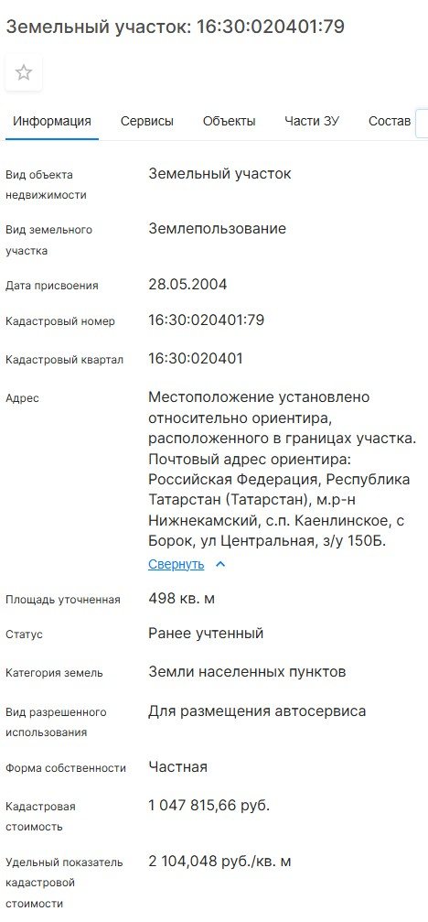
«Каенлинское сельское поселение» Нижнекамского муниципального района
Республики Татарстан от 27.12.2023 № 77 (в редакции от 14.03.2024 № 10)
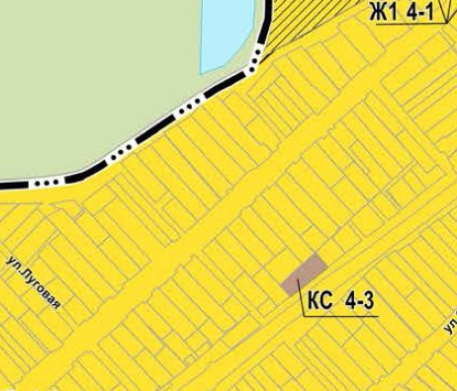
Зона индивидуальной жилой застройки (Ж1)

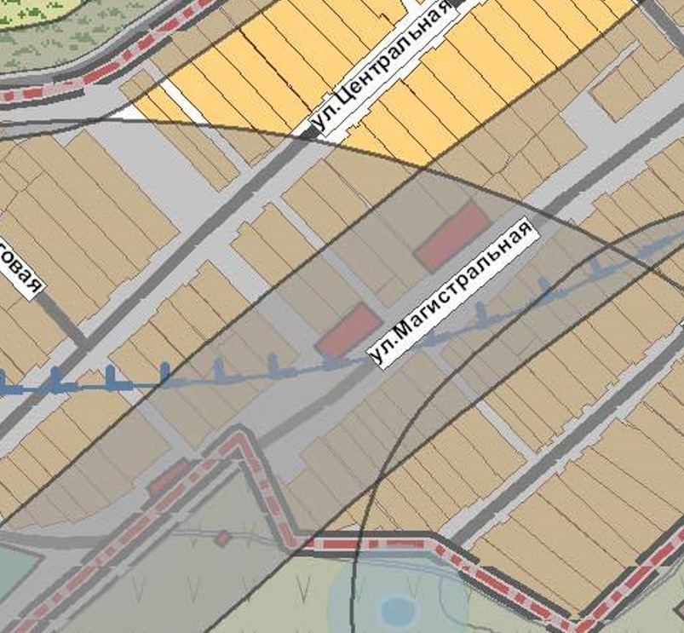
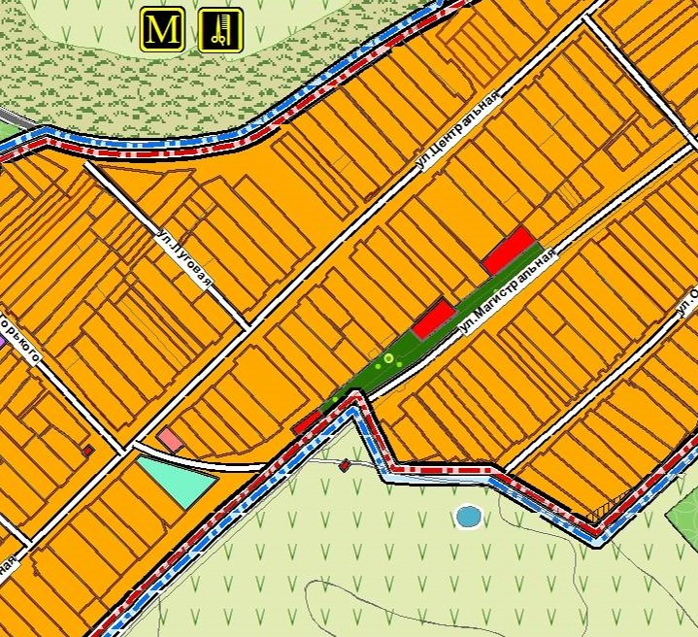
Генеральный план муниципального образования «Каенлинское сельское поселение»
Нижнекамского муниципального района Республики Татарстан

Зона усадебной жилой застройки ЗОУИТ - санитарно-защитные зоны и санитарный разрыв
производственных, инженерно-технологических,
транспортно-коммунальных объектов и сетей, территорий
специального назначения
ЗОУИТ – II и III пояс зоны санитарной охраны Камско - Полянского поверхностного водозабора

НСПД: ЗОУИТ-16:00:000000:68948 Подземные коммуникации (К10235)
ЗОУИТ – Охранная зона «КВЛ-6Кв «Дубравушка»-2
ЗОУИТ – Охранная зона «КВЛ-6Кв «Дубравушка»-1

